Информация
по исполнению поручения
Главы Чеченской Республики Р.А. Кадырова
от 14.08.2017 года № 01-20 пп

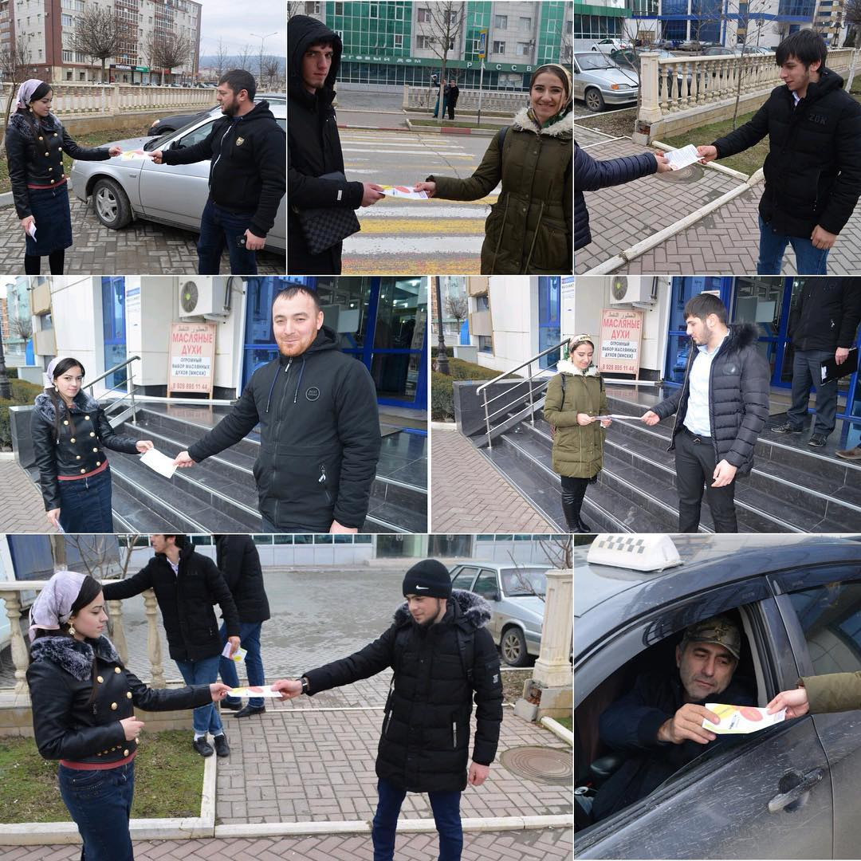

В рамках противодействия распространения наркомании, табакокурения и алкоголизма на территории Гудермесского муниципального района проведена следующая работа.
Так, 06.02.2018 года рабочей группой Антинаркотической комиссии Гудермесского муниципального района проведена широкомасштабная акция «Позволь себе цвести – скажи «Нет» наркотикам!», с раздачей буклетов антинаркотической направленности.
Цель акции — привлечь внимание общества, а особенно молодежи, к проблеме наркомании на территории города. Повысить осведомленность о пагубном влиянии наркотиков, пропаганда здорового образа жизни.
Проведенная акция привлекла внимание людей, повысила степень информированности о профилактике наркологических заболеваний и еще раз продемонстрировала необходимость изменения отношения к своему здоровью и поддержанию здорового образа жизни.

